Entreprise d’accueil | Entreprise extérieure
Raison sociale : SPEED DISTRIBUTION LOGISTIQUE  Adresse : 22 Chemin des Marais 94000 Creteil  Tél 01.56.71.22.75  Nom de la directrice :Martine BLANCHE | Raison sociale :…………………………………………  Adresse :…………………………………………………  …………………………………………………………….  …………………………………………………………….  Tél ……….........………  Nom du correspondant de l’entreprise :  ………………………...................................................  Qualification :  ……..............................................................................

Le protocole ci-dessous est établi entre :

Nature des opérations
口 Chargement  口 Déchargement | 口 Ponctuel  口 Régulier | 口 Réalisé par l’entreprise d’accueil  口 Réalisé par l’entreprise de transport

Type de produits | Manutention embarquée |  | Type de conditionnement | Qualité de conditionnement
- Matières dangereuses  - Autres | - Transpalette  - Hayon  - Chariot embarqué  - Autre | - Palettes  - Colis  - Vrac  - Autres (ex: bidon, verre, big-bag) |  | - Film  - Sangle  - Autre

Véhicules utilisés
Type de véhicule | Caractéristiques du véhicule (dimensions…) | Aménagements, équipements

Interdiction d’utiliser les matériels de manutention appartenant à Speed Distribution.

Interdictions et obligations en vigueur sur le magasin (zone de réception marchandises)
 Gilet haute visibilité obligatoire  Chaussures de sécurité obligatoire

 Respect des zones de déchargement Vitesse sur site limité à 10km/h


 Interdiction de fumer hors zone fumeur Interdiction de téléphoner au volant

 Attention aux chariots, engins prioritaires.

En cas d’incident ou d’accident.


Secours extérieurs : 112 ou Trousse de premier secours située au PC sécurité : 01 49 59 60 51 Le gardien au : 01 49 59 60 51


Prévenir un sauveteur secouriste Rejoindre le point de rassemblement le plus du travail en cas d’atteinte corporelle proche en cas d’alerte évacuation (signal sonore)

 Défibrillateur au PC sécurité

Consignes de sécurité applicables au transport de matières dangereuses

Présence de matière dangereuses ? ☐ Oui / ☐ Non
Numéro ADR :

☐Affichage des panneaux de signalisation obligatoire
☐Contrôle de la certification / habilitation du chauffeur
☐Documents de bords à présenter
☐Fermeture des vannes (Vérification de l’étanchéité des raccords ou vannes après dépotage)
☐Branchement et identification des flexible
☐Récupération des polluants et élimination
☐Branchement des dispositifs d’élimination de l’électricité statique
☐Autres consignes







☐ ☐ ☐ ☐ ☐ ☐ ☐

OPERATION |  | RISQUE | INSTRUCTIONS | MESURE DE SECURITE
☐ | Accès | Collision piéton/Engin  Piéton / Véhicule | - Se présenter au bureau d’accueil « réception »  - Contrôle des documents de transport | -Porter le gilet haute visibilité et des chaussures de sécurité. - -Prendre connaissance et respecter des instructions indiquées sur le portail d’entrée (panneau sécurité, plan de circulation) et dans le présent protocole.  -Emprunter les allées piétonnes pour accéder au bureau réception  -Tout accompagnant doit rester dans la cabine.
☐ | Circulation | En cas de piéton ou d’engin en approche, utiliser le klaxon. | En cas de piéton ou d’engin en approche, utiliser le klaxon. | -Respecter les règles de circulation vitesse maximum 20km/h - Sens de circulation  -Entrée sur le site uniquement après autorisation du personnel de Speed Distribution Logistique  -Les véhicules sortants sont prioritaires sur les véhicules entrants  -Priorité aux piétons et engin de manutention.
☐ | Mise à quai | Collision piéton/ véhicule  Engin/Véhicule  Ecrasement/Pincement | -Se positionner sur le quai de déchargement désigné.  -Couper le moteur  -Serrer le frein à main | - Mettre en place les cales (port de gants)  - Accéder au quai en empruntant le cheminement piéton à l’extérieur du quai (circulation interdite entre la remorque et le quai)  - La manipulation du quai niveleur ET de la barrière de quai est réservée EXCLUSIVEMENT au personnel de Speed distribution logistique.  - Remettre les clefs du véhicule au cariste en charge du chargement ou déchargement jusqu’à la fin de l’opération.
☐ | Zone de déchargement latéral | Collision/piéton  Engin/Véhicule  Engin/Coupure | -Se positionner sur la zone de déchargement désignée  -Couper le moteur  -Serrer le frein à main | Mettre en place les cales (port de gants)  Débâcher complètement la remorque (port de gants) depuis le sol avant de commencer l’opération de chargement et/ou déchargement.  Si modèle savoyarde, utiliser un équipement adapté, conforme et sécurité pour accéder à la partie supérieure du camion. Aucun matériel ne sera mis à disposition par Speed distribution logistique  Remettre les clefs du véhicule au cariste en charge du chargement ou du déchargement jusqu’à la fin de l’opération.

OPERATION |  | RISQUE | INSTRUCTIONS | MESURE DE SECURITE
☐ | ☐Chargement  ☐Déchargement  ☐Par …  ☐Par transporteur | Collision piéton/Engin  Engin/chute de marchandise | - Assister au chargement/déchargement  - Indiquer au cariste toutes les informations nécessaires au bon déchargement (état des palettes, si présence de différent format de palette, centre de gravité de la charge) | -Respecter une zone d’exclusion de 5 mètres entre l’engin de manutention et le chauffeur.
☐ | Arrimage | Chute de marchandises | Le transporteur est responsable :  -De l’arrimage des produits transportés  -De la mise à quai et/ou du positionnement du véhicule  -De l’état de la remorque  -Du contrôle des règles de chargement/déchargement
☐ | Autres opérations | Collision piéton/Engin  Collision piéton/Véhicule  Collision Engin/Véhicule  Chute de marchandises | 1/ Positionner le véhicule dans la zone indiquée par le collaborateur …  2/ Couper le moteur  3/ Préparation du véhicule par le transporteur (Débâchage complet) | -Zone retenue est dépourvue de marchandise et/ou matériel -Mettre les cales en place (port de gants) Fermeture de la zone (plots, barrière) distance entre cônes et camion = 2 fois plus long du chargement le plus long. Respect de la zone d’exclusion (5 mètres) entre le chauffeur et engin de manutention.

Entrée/ Sortie Contrôle d’accès

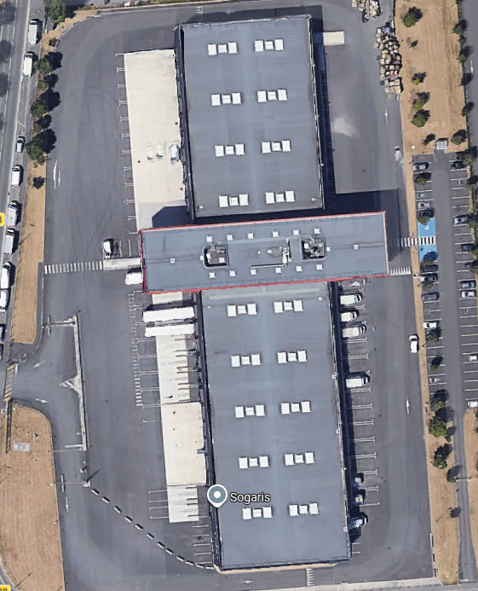

Sens de Circulation PC sécurité

Salle détente Accueil Chauffeur Externe Ponctuel
Sanitaires et douches à l’étage

Accueil chauffeur régulier
Sanitaires et douches à l’étage pour chauffeur régulier uniquement

Les signataires s’engagent à tenir à jour ce protocole en fonction des modifications qui pourraient intervenir pendant la durée de la prestation. Le transporteur s’engage à transmettre toutes les informations nécessaires à tout nouveau chauffeur amené à livrer sur le site. Si le transporteur ne fait pas lui-même l’opération, celui-ci s’engage à transmettre les informations du présent protocole à celui qui l’exécutera.

Chaque chauffeur devra détenir une copie du présent protocole et le présenter au bureau réception avec le BL.
La non-présentation du document annulera l’opération de chargement / déchargement.

Dans le cas où ce protocole est annexé au fournisseur avec le bon de commande, celui-ci aura la responsabilité de le transmettre au transporteur qu’il mandatera pour la livraison de la marchandise.

Entreprise de transport :

A : Le :

Nom et fonction du signataire de l’entreprise :

N° de téléphone :

Cachet et signature



Cachet et nom du signataire :

